МУНИЦИПАЛЬНОЕ ОБРАЗОВАТЕЛЬНОЕ УЧРЕЖДЕНИЕ
«НОВОДВИНСКАЯ ГИМНАЗИЯ»

Проект
«Литературный кроссворд.
«Федор Александрович Абрамов. Рассказы»

Автор:
учащийся 6А класса МОУ «Гимназия»
Воронцов Марк

Руководитель проекта:
Н.Н. Сидорова, учителя русского языка и литературы
МОУ «Гимназия»

г. Новодвинск

2024 г.
Оглавление
Пояснительная записка……………………………………………………………...3
Этапы реализации проекта………………………………………………………….5
Из истории кроссворда ……………………………………………………………..6
Кроссворды в России………………………………………………………………..7
Интересные факты о кроссвордах…………………………………………………..8
Классификация кроссвордов………………………………………………………..9
Общие требования при составлении кроссвордов………………………………10
Практическая часть………………………………………………………………...11
Итоги работы………………………………………………………………………..12
Список используемой литературы………………………………………………...14
Приложение…………………………………………………………………………15

Пояснительная записка
Север богат душевными людьми, это главное его достояние. И среди многих имен- имя писателя, родившегося на Пинежской земле. Это Федор Александрович Абрамов.
«Будить, всеми силами будить в человеке Человека» - эти слова Ф. Абрамова остаются актуальны и сейчас. Будить в себе Человека, то есть быть честным, искренним, добрым к окружающим. Человек должен помогать другим, попавшим в беду, быть милосердным ко всем существам, живущим на земле.
Федор Александрович, наш земляк, был настоящим Человеком, оставившим нам в своих книгах завещание быть настоящими людьми.
Я открыл для себя писателя, прочитав по совету учителя 2 рассказа о собачьей преданности: «Собачья гордость», «Потомок Джима». Обе истории грустные, но очень поучительные. «Не предадут, не кинут, не подставят, И за обиду вам не отомстят никак, В беде не бросят, умирать вас не оставят...»,- это о друзьях наших меньших. Конечно, эти рассказы и о человеке. Всегда быть внимательным, чутким, благодарным к тем, кто рядом, учит нас писатель.
К уроку литературы я подготовил вопросы по текстам рассказов и по биографии Ф.А. Абрамова. Этот материал потом использовал при составлении кроссвордов в компьютерной программе на сайте «Фабрика кроссвордов»).

Актуальность избранной темы обусловлена следующими факторами:
- В рамках работы над темой предстоит познакомиться с писателем и его произведениями.
- Данная тема поможет расширить и углубить знания о кроссвордах в целом.
- Процесс отгадывания кроссвордов и их составление является своеобразной гимнастикой, тренирующей умственные силы. Кроссворды являются интеллектуальными играми, предназначенными для развития эрудиции, расширения словарного запаса, тренировки памяти, внимания.
- Литературный кроссворд- форма проверки усвоения прочитанного. Его можно использовать в учебном процессе.
Цель проекта:
- Составить литературные кроссворды по биографии Ф.А. Абрамова и его рассказам «Собачья гордость», «Потомок Джима».
Задачи проекта:
- Изучить биографию писателя.
- Внимательно прочитать произведения Ф.А. Абрамова «Собачья гордость», «Потомок Джима».
- Составить вопросы на основе изученного материала.
- Найти информацию об истории возникновения кроссвордов; анализировать и структурировать полученные результаты.
- Изучить возможности различных компьютерных программ и выбрать оптимальный вариант для составления литературного кроссворда.
- Подготовить выступление-защиту к гимназическому конкурсу проектов.
Учебный предмет, в рамках которого разрабатывается проект: литература
Тип проекта: игровой, индивидуальный.
Целевая аудитория: учащиеся 6 класса.
Конечный продукт: литературные кроссворды «Биография Ф.А. Абрамова», «Рассказ «Собачья гордость», «Рассказ «Потомок Джима».

Этапы реализации проекта
№ | Название этапа | Содержание деятельности | Сроки | Результат
1 | Организационный | - Определение темы, целей проекта и конечного продукта.  - Подготовка плана работы над проектом. | октябрь | - Тема проекта «Литературный кроссворд.  «Федор Александрович Абрамов. Рассказы».  - Составили план работы.  - Определили круг литературных и Интернет источников.
2 | Деятельностный | - Работа по плану.  - Консультации учителя.  - Сбор информации по теории вопроса, работа с информационными источниками.  - Подбор иллюстративного материала. | ноябрь-  январь | - Еженедельный отчёт участника о проделанной работе.  - Консультации учителя.
3 | Обобщающий | - К намеченному сроку подготовить материал по теме проекта.  - Принять участие в гимназическом конкурсе проектов среди учащихся 5-9 классов. Провести презентацию. Ответить на вопросы слушателей. | февраль | - Подготовка папки- рабочих материалов проекта.  - Продукт проекта- 3 кроссворда по биографии и по творчеству Ф.А. Абрамова, размещенные в Интернете на сайте «Фабрика кроссвордов».  - Проанализировать результаты работы, используя сайт «Фабрика кроссвордов».  - Участие в школьном конкурсе проектов.

Из истории кроссворда
Кроссворд (англ. Crossword - пересечение слов (крестословица)) - самая распространённая в мире игра со словами. Кроссворд – игра-задача, в которой фигура из рядов пустых клеток заполняется перекрещивающимися словами со значениями, заданными по условиям игры.
Считается, что первые кроссворды составляли еще в древности в виде разнообразных буквенных головоломок. Один из них нашли во время археологической экспедиции в Помпеи в 1963 г. на колонне в виде «магического квадрата», якобы приносящего удачу. Сетка головоломки заполнена буквами так, что в разных направлениях можно прочитать одинаковые слова. Находка отнесена учеными к 79 году н.э.
Еще один предок привычного нам кроссворда найден в 1968 г. в Великобритании на стене сооружения в городе Сайренсестер. Представлял он из себя акростих из 25 букв древнеримского происхождения, то есть первая и последняя буквы каждой строчки составляют высказывание или слово. Данная находка отнесена к 3 – 4 веку н.э.
Популярность кроссворд обрел в начале 20 в. США, Великобритания и ЮАР конкурируют в праве быть родиной словесной головоломки.
21 декабря в мире отмечается день рождения кроссворда. Бытует мнение, что журналист газеты «New York World» Артур Уинн, именно в этот день в 1913 году опубликовал в рождественском издании первый современный кроссворд (Приложение №1).
Оказывается, главный редактор газеты дал Уинну задание придумать развлечение, которое было бы интересно читателям любого возраста. Уинн долго ломал голову, и неожиданно для себя вспомнил игру, в которую играл в детстве со своим дедом. Её суть заключалась в заполнении квадрата словами, причём слова в квадрат вписывались одинаковые по вертикали и горизонтали.
Новая головоломка быстро набрала популярность среди массовой аудитории и стала активно завоевывать мир. Уже в 1923 году в США тиражом в 750 тысяч экземпляров вышел первый сборник кроссвордов, который был раскуплен за несколько дней.
В Великобритании лондонская газета «The Times» опубликовала первые кроссворды в конце 19 столетия, автор которых был М. Дэвис. Сетку головоломки необходимо было заполнять так, чтоб по горизонтали и вертикали можно было прочитать одни и те же слова.
В ЮАР изначально кроссворды напоминали чем-то пасьянсы. Легенда гласит, что в начале 20 в. осужденный В. Орвилл придумал себе интересное занятие. Он писал буквы в квадратах на полу камеры так, чтобы получались слова без повторений. После освобождения это принесло ему известность и деньги.
Кроссворды в России
Родоначальником русских кроссвордов считается Владимир Набоков. Первый кроссворд, названный «Крестословица», был издан 11 мая 1924 г. (Приложение №2) в приложении «Наш мир» к берлинской газете «Руль» (на русском языке). В России был создан клуб «Крестословица».
Один из первых советских кроссвордов был опубликован 18 августа 1925 года в номере ленинградской «Новой вечерней газеты». В том же году П. Мелентьев выпустил целый сборник из 20-ти кроссвордов. Широкую популярность приобрели кроссворды, публиковавшиеся в течение многих десятилетий в журнале «Огонек» (Приложение №3).
Сегодня любовь к решению всевозможных головоломок наблюдается повсеместно. В России существует порядка 400 изданий, публикующих различной сложности кроссворды.
В честь кроссворда даже был создан новый стрит-арт объект в Нижнем Новгороде. Он представляет собой мурал в виде гигантского филворда. Филворд — головоломка или немецкий кроссворд. Цель игры — найти слова, спрятанные в таблице (Приложение №4).

Интересные факты о кроссвордах

За кроссвордами закрепилось немало занимательных фактов, связанных с рекордами, историями и известными людьми. Вот некоторые из них.
Минимальное время на решение кроссворда из газеты Times — 3 минуты 45 секунд — затратил в ходе соревнования 43-летний англичанин Ройн Дин в декабре 1970 года.
Самый большой онлайн-кроссворд, состоящий из 160 650 квадратов, с 32 252 подсказками в поперечнике и 32 656 подсказками внизу, был создан японской компанией в Токио. Занесен в Книгу рекордов Гинесса.
В 2022 году искусственный интеллект от Университета Беркли — впервые обошел человека на Американском турнире по разгадыванию кроссвордов. Алгоритм без ошибок решает 81,7% головоломок, не путает и не пропускает буквы.
Среди любителей кроссвордов были многие известные люди: театральный деятель К. Станиславский, основоположник космонавтики К. Циолковский, известная британская актриса Вивьен Ли.
Юрий Никулин из-за кроссворды попал в цирк. Вот что он рассказывал: «Мы с отцом очень любили разгадывать кроссворды и с нетерпением ждали субботы, так как именно в субботней „Вечерке“ печатались кроссворды. В 1946 году, когда дела мои были плохи, никуда меня не приняли, мне попался в руки кроссворд, а сверху — объявление о приеме в студию клоунады московского цирка».
Считается, что с помощью кроссвордов можно похудеть. Исследователи выяснили, что мозг, работая в усиленном режиме, содействует сжиганию калорий, и оказалось, что умственные упражнения, подобные разгадыванию ребусов, сжигают до 90 кал/час.
Суперкроссворд под условным названием «Миллениум», вмещающий в себя более 10,5 тыс. слов, недавно составил минчанин Александр Халецкий. Его детище состоит из 56.628 клеточек по 0,5 см на ватмане размером 117×121 см.
100-метровый энциклопедический кроссворд сочинил пенсионер, а в прошлом учитель географии, Виноградов Вальтер Владимирович из Москвы. Его супер-кроссворд состоит из 192 125 клеток. Горизонтальные клетки содержат 13 809 ключей-вопросов, а вертикальные 15 440.
Волгоградец создал кроссворд о войне, которым заинтересовались издатели Книги рекордов Гиннесса. Отставной офицер Евгений Григорьевич Воробченко из города Котельниково к 60-летию Победы на полотне из склеенной миллиметровки длиной в 21 метр составил кроссворд, состоящий из фамилий героев Великой Отечественной войны, названий больших и малых сражений, городов, внесших свой вклад в Победу, советских и немецких самолетов, танков и самоходных пушек, стрелкового и холодного оружия, предметов фронтового быта.
Самый маленький кроссворд был изготовлен на срезе человеческого волоса Николаем Владимировичем Савидовым из города Балхаш. Этот кроссворд состоит из 29 клеток и 8 слов, посвященных драгоценным камням.
В Великобритании бренд Chevrolet выпустил «кроссворд-автомобиль», чтобы отметить тот факт, что, согласно исследованиям, жители Туманного Альбиона предпочитают кроссворды всем другим развивающим интеллектуальные способности играм.
В США была выпущена почтовая марка, посвященная первому кроссворду.

Классификация кроссвордов
Сегодня существует 24 вида национальных кроссвордов и 7 основных видов. Они различаются формой ответов и строением поля.
Самыми популярными видами кроссвордов считаются:
- Классический кроссворд (приложение №5).
- Фигурный кроссворд - кроссворд с нестандартной сеткой в виде любого рисунка или необычной формы (приложение №5).
- Сканворд- вопросы вписаны непосредственно в клетки (приложение №5).
- Чайнворд или линейный кроссворд-цепочка слов, в которой последняя буква первого слова является первой буквой второго и т.д.; слова в чайнворде не пересекаются, а только стыкуются друг с другом (приложение №5).
- Кейворд – кроссворд, в каждую клетку которого внесено число, заменяющее букву; одинаковым буквам соответствуют одинаковые числа (приложение №5).
- Филворд - в поле, заполненном буквами, необходимо найти и вычеркнуть различные слова; после вычеркивания всех слов могут остаться буквы, из которых необходимо сложить какое-то слово или фразу (приложение №5).

Общие требования при составлении кроссвордов

- Не допускается наличие "плашек" (незаполненных клеток) в сетке кроссворда.
- Не допускаются случайные буквосочетания и пересечения.
- Загаданные слова должны быть именами существительными в именительном падеже единственного числа.
- Двухбуквенные слова должны иметь два пересечения.
- Трехбуквенные слова должны иметь не менее двух пересечений.
- Не допускаются аббревиатуры (ЗиЛ и т.д.), сокращения (детдом и др.).
- Не рекомендуется большое количество двухбуквенных слов.
- Все тексты должны быть написаны разборчиво, желательно отпечатаны.

Практическая часть
Литературный кроссворд –это игра-головоломка по литературным произведениям.
Виды литературных кроссвордов
1.Кроссворды на знание названий произведений.
2.Кроссворды на знание героев произведений (произведений) одного автора.
3.Кроссворды на знание текста произведения.
4.Кроссворды общего характера (разные авторы, разные произведения, разные типы заданий).
5.Кроссворд по биографии писателя.
Продукт нашего проекта - литературные классические кроссворды на знание текста произведения и кроссворд по биографии писателя (приложение №6-№8).
После прочтения литературного и биографического материала нами были составлены вопросы на знания данных текстов. Далее мы работали в компьютерной программе «Фабрика кроссвордов» (Приложение №9).
Достоинства данного сервиса:
- Бесплатный, не требуется регистрация;
- При разгадывании проверка осуществляется автоматически (т.е. можно узнать результат);
- Можно распечатать готовый кроссворд;
- Готовый кроссворд можно сохранить и отправить ученикам в виде ссылки для разгадывания;
- Для пользования сайтом регистрироваться не обязательно. Однако зарегистрированный пользователи получают дополнительные возможности– список ваших кроссвордов будет храниться на сервере, и вы всегда сможете получить его с любого компьютера, войдя в систему;
вы сможете опубликовывать свои кроссворды, чтобы все посетители сайта получали их для разгадывания.
- Можно определить рейтинг опубликованных кроссвордов. Посетители сайта, разгадавшие хотя бы одно слово кроссворда, смогут его оценить, выставив рейтинг от 1 до 10 баллов.
- Данный сервис позволяет создать кроссворды двумя способами: «вручную» и при помощи автоматической генерации.

Итоги работы над проектом
1. Работая над данным проектом, я открыл для себя нового писателя- писателя-земляка Ф.А. Абрамова. Его рассказы вызвали интерес, заставили задуматься над прочитанным.
2. Изучив информацию об истории возникновении кроссвордов, мы проанализировали и структурировали полученные результаты, провели классификацию кроссвордов.
3. Продукт нашего проекта - литературные классические кроссворды на знание текста произведения и кроссворд по биографии писателя, созданные в компьютерной программе «Фабрика кроссвордов».
Хочется сказать о преимуществах интерактивного кроссворда:
• многократное использование;
• использование в обучающих целях;
• наглядность.
4. Данные кроссворды разработаны нами для проведения итоговой работы после изучения творчества Ф.А. Абрамова в 6 классе. Эту работу можно провести в форме самостоятельной работы на индивидуальном компьютере или коллективной работы как на компьютере, так и на бумажном носителе.
5. Разгадывание кроссворда – это интеллектуальная игра. Применение кроссворда на итоговом занятии вносит игровой элемент в урок и способствует эмоциональной разрядке. Решение кроссворда тренирует память, расширяет кругозор и даже способствуют развитию сообразительности, приучает к краткости и четкости формулировок, позволяет в необычной форме повторить изученный материал.
6. Думаю, что останавливаться на достигнутом, я не буду, а продолжу составлять разного вида кроссворды и осваивать новые компьютерные программы.
Теперь я точно знаю, что удовольствие доставляет не только разгадывание, но и составление кроссвордов. Это увлекательное занятие, которое расширяет кругозор.

Список информационных источников

Приложение №1
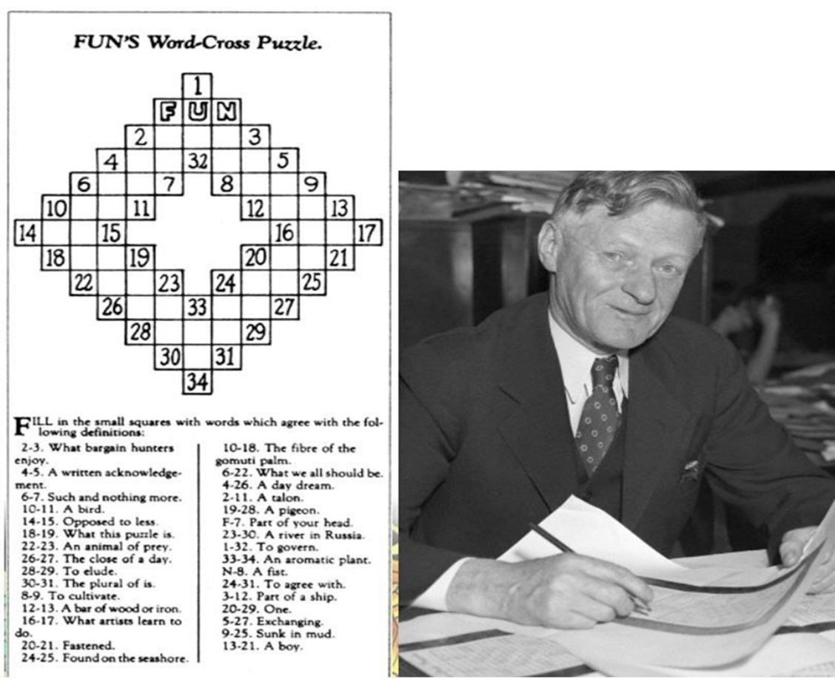
Артур Уинн и составленный им первый кроссворд.

Приложение №2
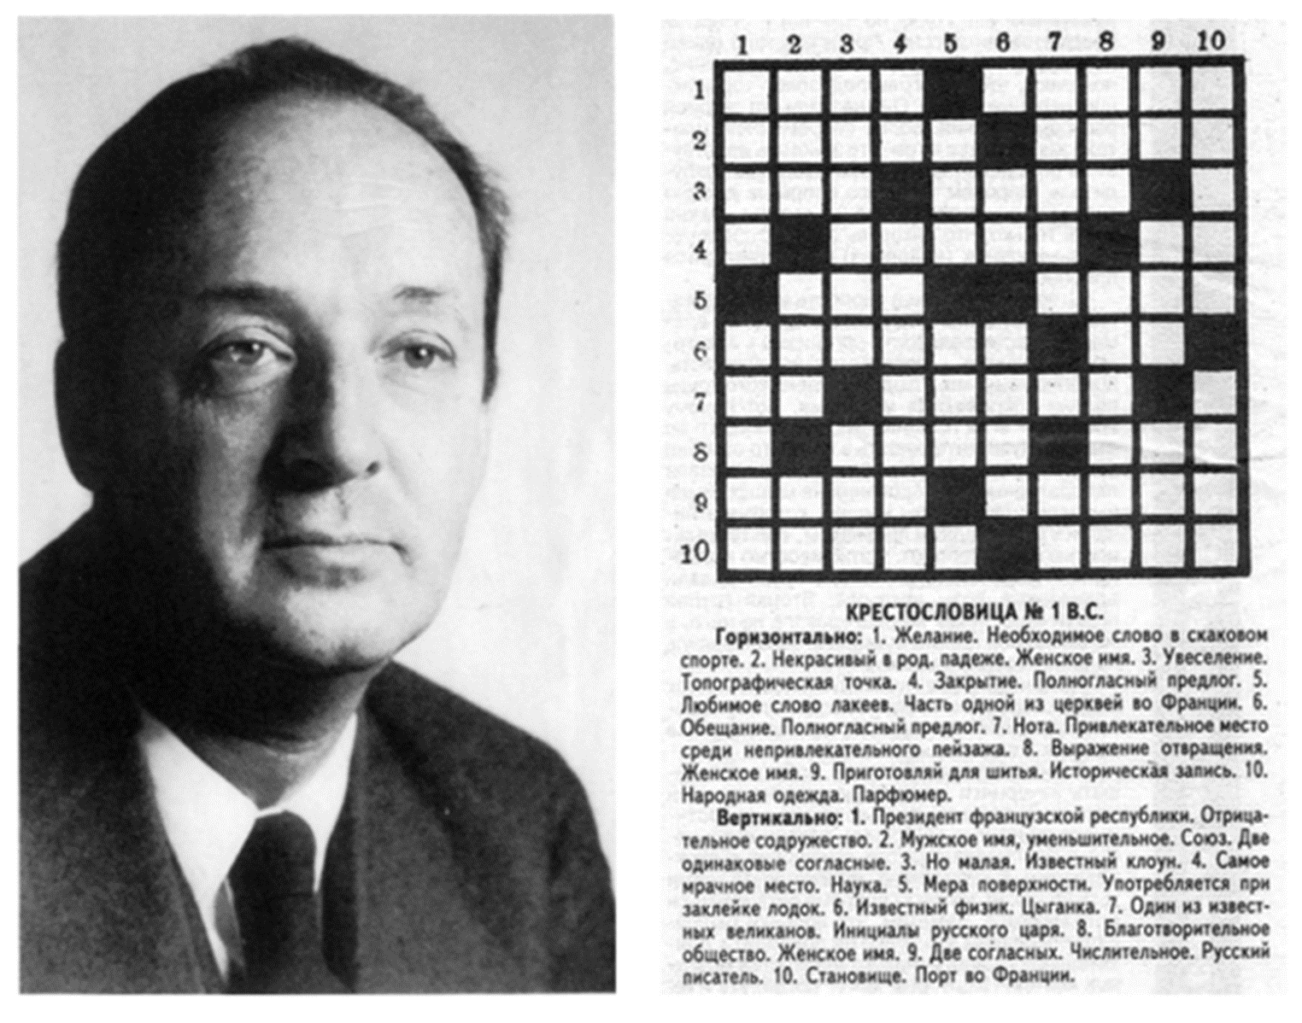
Крестословица В. Набокова.

Приложение №3
Кроссворды в журнале «Огонёк»
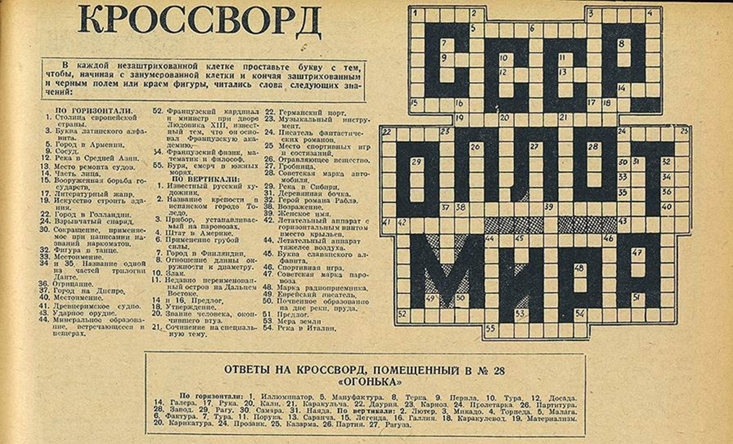

Приложение №4
Филворд в Нижнем Новгороде
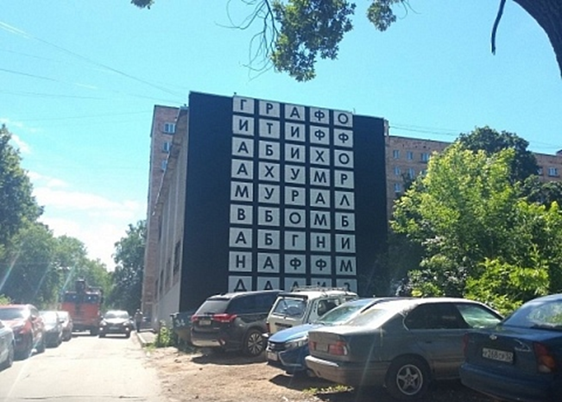

Приложение №5
Типы кроссвордов
- Классический кроссворд  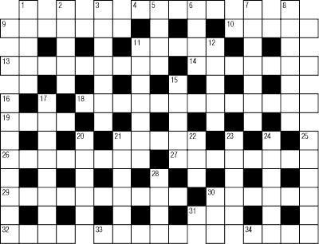 | 4.Чайнворд  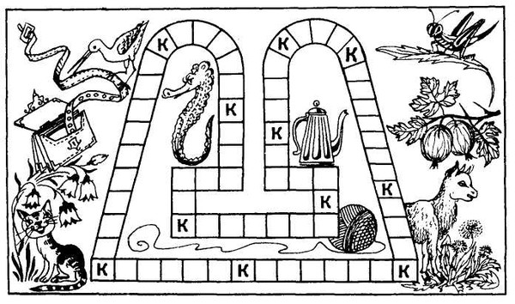
- Фигурный кроссворд  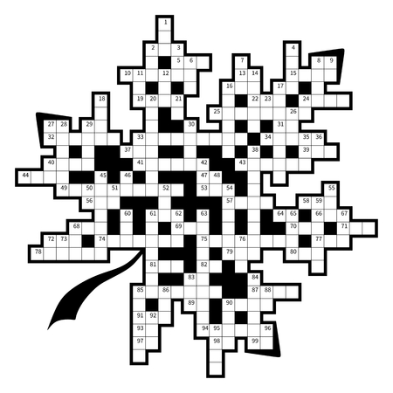 | 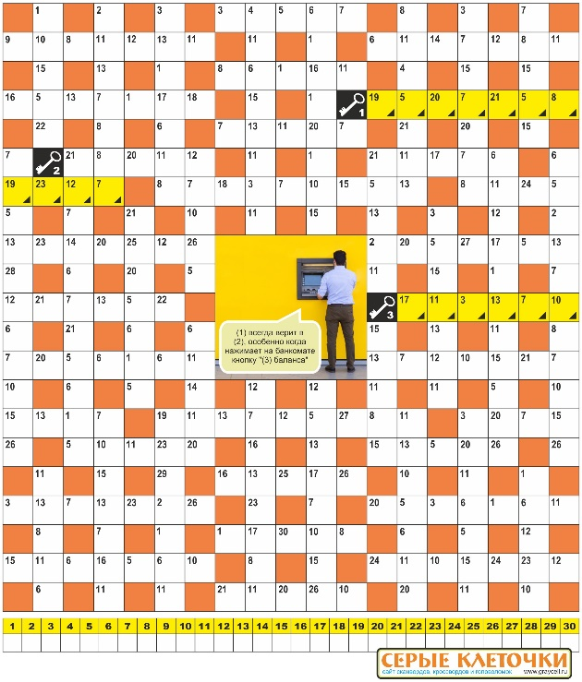  - Кейворд
- Сканворд  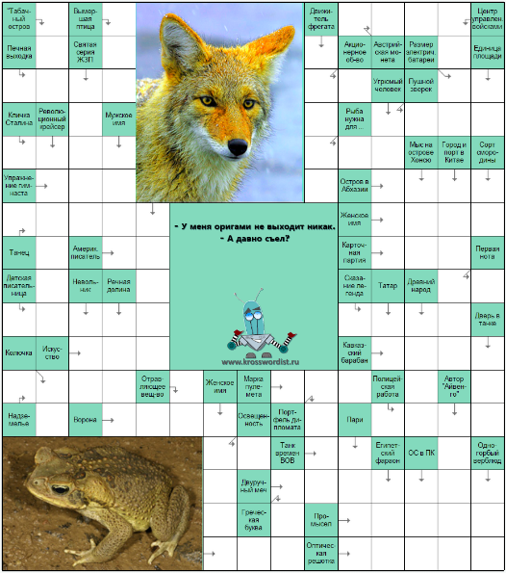 | 5. Филворд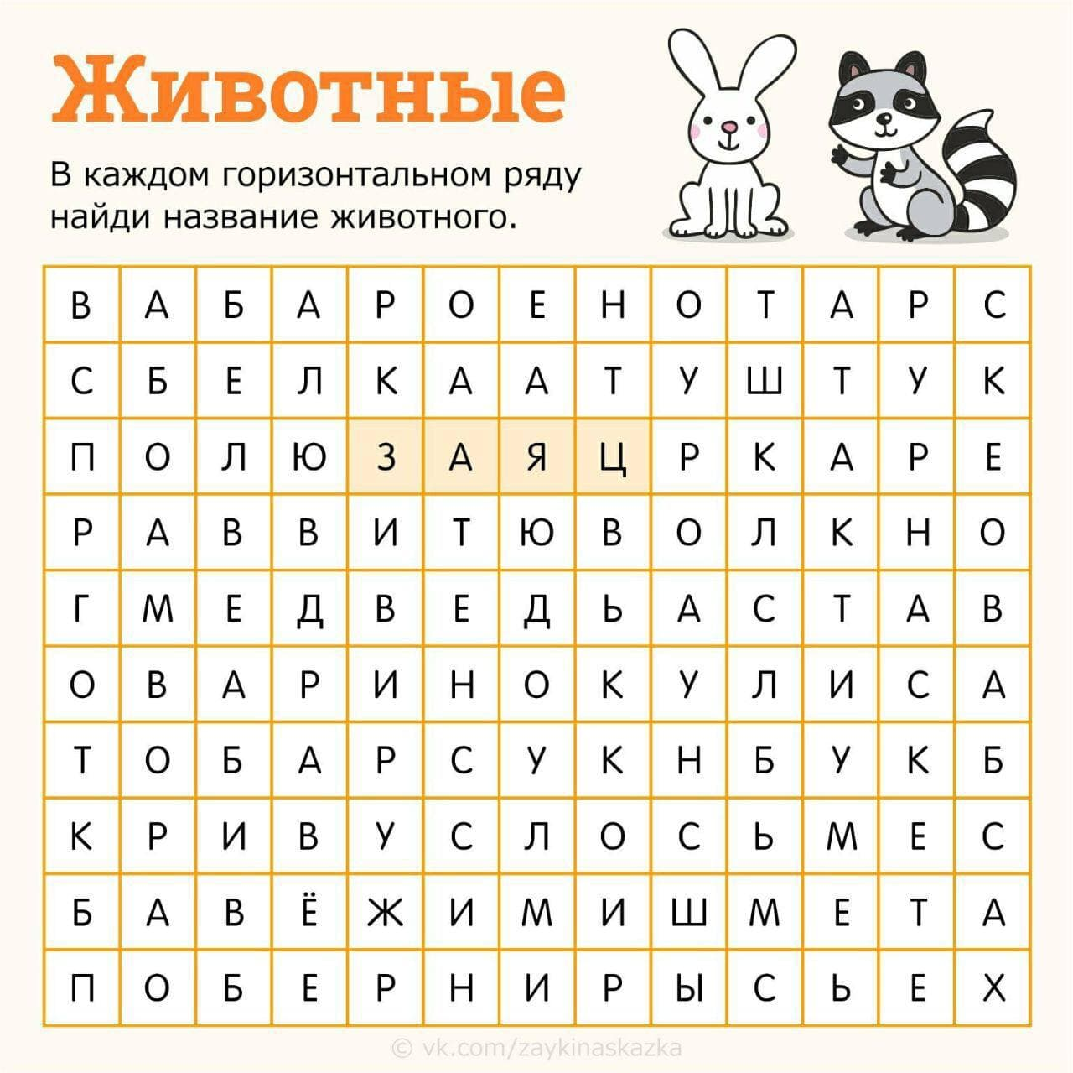

Приложение №6
Биография Абрамова

X | X | X | X | X | X | X | ¹ | X | X | X | X | X | X | X | X | X | X | X | X
X | ² |  |  |  |  |  |  |  |  | X | X | X | X | X | X | X | X | X | X
X |  | X | X | X | X | X |  | X | ³ | X | X | X | X | X | X | X | X | X | X
X |  | X | ⁴ |  |  |  |  |  |  | X | X | X | X | X | X | X | X | X | X
X |  | X |  | X | X | X |  | X |  | X | ⁵ | X | X | X | X | X | X | X | X
X |  | X |  | X | X | X |  | X |  | X |  | X | X | X | X | X | X | X | X
X |  | X |  | X | ⁶ | X |  | X |  | X |  | X | X | X | X | X | X | X | X
X | X | X |  | X |  | X | X | X |  | X |  | X | X | X | X | X | X | X | X
X | X | X |  | X |  | X | X | X |  | X |  | X | X | X | ⁷ | X | X | X | X
X | X | X |  | X |  | X | X | X |  | X |  | X | ⁸ | X |  | X | X | X | X
X | X | X | X | X | ⁹ |  |  |  |  |  |  |  |  | X |  | X | X | X | X
X | X | X | X | X |  | X | X | X |  | X |  | X |  | X |  | X | X | X | X
X | X | X | X | ¹⁰ |  |  |  |  |  |  |  |  |  | X |  | X | X | X | ¹¹
X | X | X | X | X |  | X | X | X |  | X |  | X |  | X |  | X | X | X
X | X | X | X | X |  | X | X | X | X | X |  | X |  | X |  | X | ¹² | X
X | X | X | X | X | X | X | X | X | X | X | X | ¹³
X | X | X | X | X | X | X | X | X | X | X | X | X |  | X |  | X |  | X
X | X | X | X | X | X | X | X | X | X | ¹⁴ |  |  |  | X | X | X |  | X | X
X | X | X | X | X | X | X | X | X | X | X | X | X |  | X | X | X |  | X | X
X | X | X | X | ¹⁵ |  |  |  |  |  |  |  |  |  | X | X | X |  | X | X

По горизонтали
2. Фамилия жены Фёдора Абрамова. 4. В какой деревне родился Ф.А. абрамов? 9. Отца Фёдора Абрамова звали... 10. Какой школьный предмет Абрамов любил больше всего? 13. В какой деревне разворачивается действие многих произведений писателя? 14. Сколько детей было в семье Абрамовых? 15. Кем в годы войны Абрамов был зачислен в Советскую армию?
По вертикали
1. По произведениям какого писателя Абрамов защитил кандидатскую диссертацию? 2. Имя женщины, жительницы Архангельска, кумира Абрамова , которая прожила более 100 лет. 3. Название школы, в которой Абрамов после госпиталя работал учителем. 4. Имя брата к которому Фёдору пришлось переехать в семью. 5. Куда поступил Ф.А. Абрамов в 1948 г. после филологического факультета? 6. Как звали мать Ф.А. Абрамова? 7. В каком городе учился Абрамов после окончания Карпогорской школы? 8. Поездкой в какой город был награждён Абрамов после окончания 10 класса, как лучший ученик Карпогорской школы? 11. Как звали друга и автора памятника Абрамову, поставленному на могиле писателя в Верколе? 12. Имя жителя Карпогор, который был другом Абрамова ещё со школьных лет.

Приложение №7
«Собачья гордость»
X | X | X | ¹ |  |  | ² | X | X | X | X | X | X | X | X | X | X | X | X | X
X | X | X |  | X | X |  | X | X | X | X | X | X | X | X | X | X | X | X | X
X | X | X |  | X | X |  | X | X | X | X | X | ³ | X | X | X | X | X | X | X
X | X | X |  | X | X |  | X | X | X | X | X |  | X | ⁴ | X | X | X | X | X
X | X | X |  | X | X |  | X | X | ⁵ | X | X |  | X |  | X | ⁶ | X | X | X
X | X | X |  | X | X |  | X | ⁷ |  |  |  |  |  |  |  |  |  | X | X
X | X | X | X | X | X |  | X | X |  | X | X |  | X |  | X |  | X | X | X
X | X | X | X | X | X | ⁸ |  |  |  |  |  |  |  |  |  |  | X | X | X
X | X | X | X | X | X | X | X | X |  | X | X | X | X |  | X |  | X | ⁹ | X
X | X | X | X | X | X | X | X | X |  | X | X | X | X |  | X |  | X |  | X
X | X | X | X | X | X | X | X | X |  | X | ¹⁰ | X | X | X | X |  | X |  | X
X | X | X | X | X | X | X | X | X |  | X |  | X | X | X | ¹¹
X | X | X | X | X | X | X | X | ¹² |  |  |  |  | X | X | X |  | X |  | X
X | ¹³ | X | X | X | X | X | X | X | X | X |  | X | X | X | X | X | X |  | X
X |  | X | X | X | ¹⁴ | X | X | X | X | X |  | X | ¹⁵ | X | X | X | X | X | X
X |  | X | X | X | ¹⁶ |  |  |  |  |  |  |  |  | X | X | X | X | X | X
X |  | X | X | X |  | X | X | X | X | X |  | X |  | X | ¹⁷ | X | X | X | X
X | ¹⁸ |  |  |  |  |  |  |  | X | X |  | X |  | X |  | X | X | X | X
X | X | X | X | X | X | X | X | X | X | X | X | X | ¹⁹ |  |  |  |  |  | X
X | X | X | X | X | X | X | X | X | X | X | X | X |  | X | X | X | X | X | X

По горизонтали
1. Какая часть тела была повреждена у Утопыша, после чего не мог быть по-прежнему полноценной охотничьей собакой? 7. На каком звере Егор «живую науку показывал», тренируя Утопыша? 8. Собака, охотник на медведей. 11. Окончив охотничью карьеру, с какой живностью Егор связал свою жизнь? 12. Медведь, который осенью не залег вовремя в берлогу и зимой бродит по лесу. 16. 21.В поисках чего отправился Егор к старичку под Пинегу? 18. Каким основным качеством обладал Утопыш? 19. Как звали собаку, любимца Егора.
По вертикали
1. Как называл Егор Тыркасов свой дом? 2. Где встретились рассказчик и Егор Тыркасов? 3. Река в Пинежском районе, на берегу которой встречаются рассказчик и Егор Тыркасов. 4. Род занятий Егора. 5. Кто виновник страшной трагедии, в результате которой лицо Егора было страшно изуродовано? 6. Рассказчик при встрече обратил внимание на глаза Егора. Они были ... 9. Приспособление для ловли зверей, состоящее из двух железных дуг и пружины. 10. Глубинный, далекий от центра населенный пункт. 13. Палка, трость. 14. За что себя винил Егор, что его погубило? 15. Медвежонок старше года, оставшийся при матери. 17. Какую часть тела покалечил Егор Утопышу-щенку?

Приложение №8
«Потомок Джима»
X | X | X | X | X | X | X | X | X | X | ¹ |  |  |  | X | X | X | X | X | X
X | X | X | X | X | X | X | X | X | X |  | X | X | X | X | X | X | X | X | X
X | X | X | X | X | X | ² |  |  |  |  |  |  |  | X | X | X | X | X | X
X | X | X | X | X | X | X | X | X | X |  | X | X | X | X | X | X | X | X | X
X | X | X | X | X | ³ |  | ⁴ |  |  |  | X | X | X | X | X | X | X | X | X
X | X | X | X | X | X | X |  | X | X | X | X | X | X | X | X | X | X | X | X
X | X | X | X | X | X | X |  | X | X | X | X | ⁵ |  |  |  |  |  | X | X
X | X | X | X | X | X | ⁶ |  |  |  |  |  |  | X | X | X | X | X | X | X
X | X | X | X | X | X | X | X | X | X | X | X |  | X | X | X | X | X | X | X
X | X | X | X | ⁷ |  |  |  |  |  | ⁸ |  |  |  | X | X | X | X | X | X
X | X | X | X | X | X | X | X | X | X |  | X |  | X | X | X | X | X | X | X
X | X | ⁹ |  |  |  |  |  |  | X |  | X |  | X | X | X | ¹⁰ | X | X | X
X | X |  | X | X | X | X | X | X | X |  | X | X | ¹¹ | X | X |  | X | ¹² | X
X | X | ¹³ |  |  |  |  |  |  |  |  |  |  |  |  |  |  |  |  | X
X | X |  | X | X | X | X | X | X | X |  | X | X |  | X | X |  | X |  | X
X | X | ¹⁴ |  |  | X | X | ¹⁵ |  |  |  |  |  |  |  |  |  |  |  | X
X | X |  | X | X | X | X | X | X | X |  | X | X |  | X | X |  | X |  | X
X | X | X | X | X | X | X | X | X | X |  | X | X | X | X | X |  | X |  | X
X | X | X | X | X | X | X | X | X | X | X | X | X | X | X | X |  | X | X | X
X | X | X | X | X | X | X | X | X | X | X | X | X | X | X | X |  | X | X | X

По горизонтали
1. Что по сей день стоит на месте кладбища, где похоронены Елена Аркадьевна и Пётр Петрович? 2. Небольшой прямоугольный листок плотной бумаги или картона, связанный с продажей, хранением, перевозкой и т.п. продуктов, съестных припасов. 3. Уже после войны при виде кого "Елена Аркадьевна слегла и через полгода умерла"? 5. Какой породы был Дар? 6. Чем занимался Пётр в последние 2 года своей жизни, вспоминая Дара? 7. Как с любовью Елена Аркадьевна называла своего больного мужа? 9. Кто предлагал Елене Аркадьевне свои палаческие услуги? 13. Какое качество проявил Дар, чтобы спасти своего хозяина? 14. Через сколько лет после смерти жени умер Пётр Петрович? 15. Благодаря какому качеству Петра Петровича и Елены Аркадьевны в их доме всегда было много гостей?
По вертикали
1. В дни прихода хозяйки из госпиталя Дара от волнения охватывала ... 4. Какие гости "могли вытворять с Даром всё, что угодно"? 5. Как отреагировал Дар на то, что Петра Петровича положили в госпиталь? 8. Что поставил на могиле своей жены Пётр Петрович в годовщину её смерти? 9. Сколько лет исполнилось Дару "в то роковое воскресенье, когда в советский дом вломилась война"? 10. В каком городе происходят события, описанные в рассказе? 11. Какая беда настигла жителей осаждённого Ленинграда? 12. На что сумела выменять Елена Аркадьевна свою бесценную вещицу?

Ответы
- Биография Ф.А. Абрамова
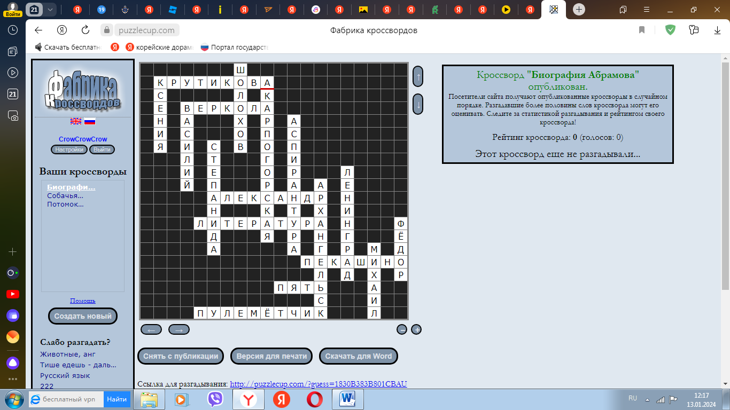

- Рассказ «Собачья гордость»
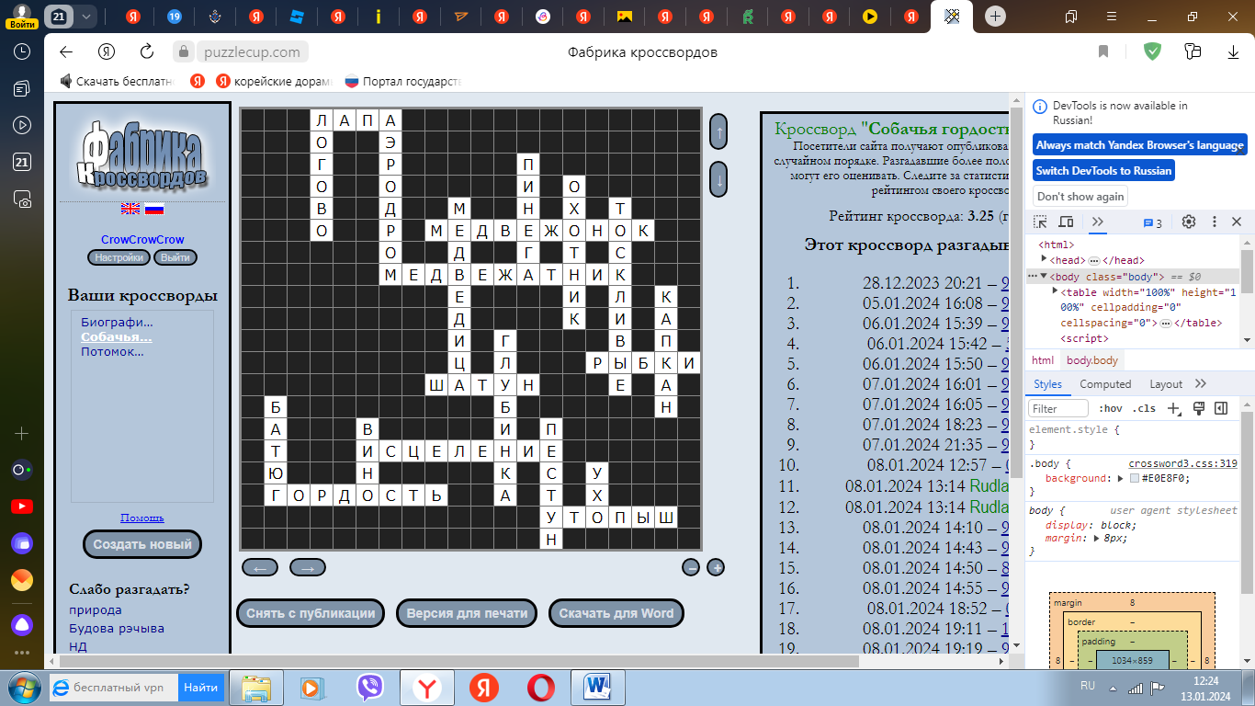

3.Рассказ «Потомок Джима»

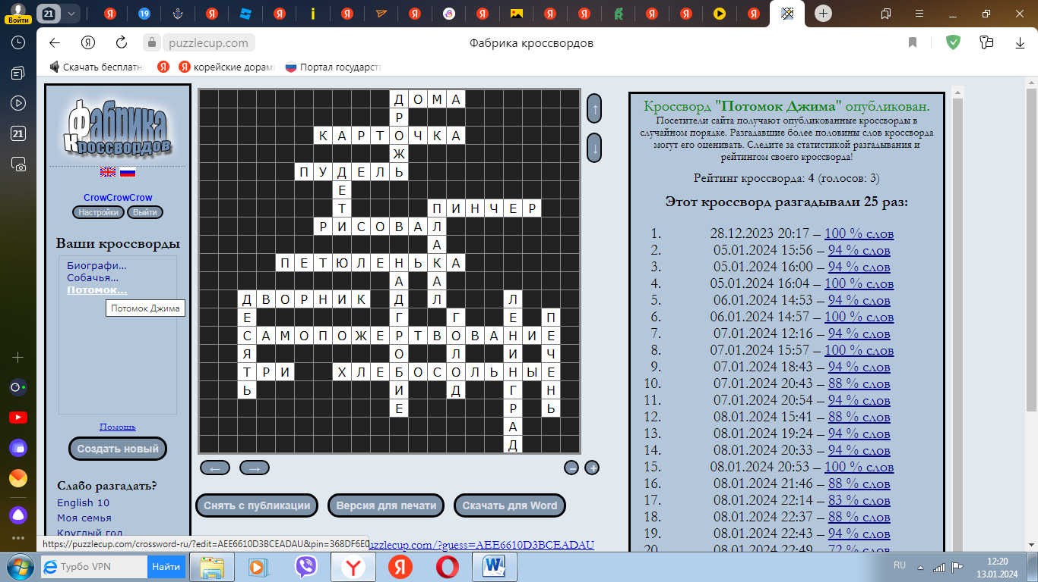

Приложение №9
